# **Tóm tắt số 2:** **Ý kiến người dân về những vấn đề đáng quan ngại nhất và ứng phó với đại dịch COVID-19 năm 2020**

## **Những vấn đề người dân quan ngại nhất trong năm 2020**

Tương tự với báo cáo PAPI những năm trước, Báo cáo PAPI 2020 trình bày phát hiện nghiên cứu về những vấn đề người dân mong muốn Nhà nước ưu tiên tập trung giải quyết. Trong bối cảnh của đại dịch COVID-19, báo cáo cũng chỉ ra tác động của đại dịch tới ý kiến của người dân về những vấn đề đáng quan ngại nhất, tới điều kiện kinh tế hộ gia đình và cảm nhận về nền kinh tế của đất nước.

Tương tự như 5 năm qua, mối quan ngại về **đói nghèo** vẫn ở mức cao nhất, mặc dù tỉ lệ người trả lời cho rằng đây là vấn đề cần nhà nước ưu tiên tập trung giải quyết giảm xuống còn 18%, mức thấp nhất kể từ năm 2015. Mặt khác, tỉ lệ quan ngại về **tăng trưởng kinh tế** của đất nước và **việc làm** lại gia tăng và trở thành hai trong số bốn vấn đề đáng quan ngại nhất năm 2020. Mối quan ngại về **y tế, bảo hiểm y tế** cũng tăng vọt, từ 2% vào năm 2019 lên 17% vào năm 2020.

**Hình 1: Xu thế thay đổi bốn mối quan ngại chính, 2015-2020**

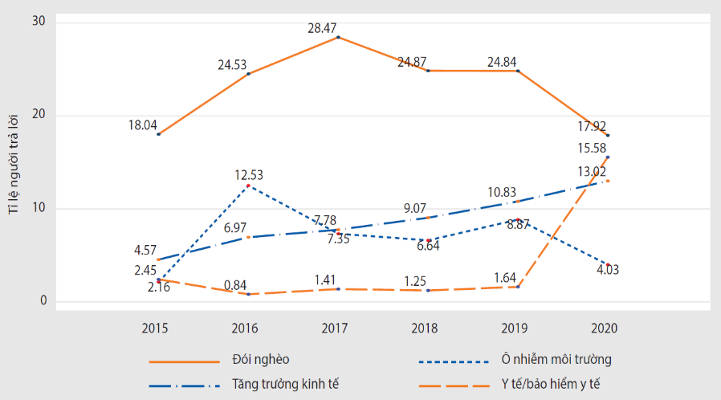

Mối quan ngại về **tăng trưởng kinh tế** năm 2020 phản ánh những lo lắng trong dân cư về **điều kiện kinh tế hộ gia đình** và mối lo ngại đối với nền kinh tế Việt Nam nói chung. Trong giai đoạn từ 2011 đến 2019, tỉ lệ người dân cho rằng điều kiện kinh tế hộ gia đình là kém nhìn chung giảm dần và tỉ lệ người dân cho rằng tình hình kinh tế hộ gia đình của họ là tốt tăng lên. Tuy nhiên, kết quả khảo sát năm 2020 cho thấy xu hướng đảo chiều ở cả hai vế đánh giá. Số người trả lời cho biết tình hình kinh tế hộ gia đình của họ là kém hoặc rất kém tăng lên, trong khi số người cho rằng tình hình kinh tế gia đình của họ tốt hoặc rất tốt giảm đi. Có lẽ kết quả đáng chú ý hơn là tỉ lệ người trả lời cho biết điều kiện kinh tế hộ gia đình so với ba năm trước và cảm nhận về nền kinh tế Việt Nam nói chung. Kết quả khảo sát 2020 cho thấy, tỉ lệ người trả lời cho rằng điều kiện kinh tế hộ gia đình của họ kém hơn so với ba năm trước tăng từ 14% năm 2019 lên 18% năm 2020. Mức độ lạc quan với nền kinh tế của Việt Nam cũng giảm mạnh, thể hiện qua việc số người cho rằng tình hình kinh tế của đất nước hiện nay ở mức kém tăng lên đáng kể so với hai năm trước.

## **COVID-19: Mất việc làm**

Để tìm hiểu tại sao người dân ít lạc quan hơn về tình hình kinh tế hộ gia đình trong năm 2020, Báo cáo PAPI 2020 trình bày kết quả khảo sát về tỉ lệ người dân cho biết họ bị mất việc làm do tác động của COVID-19.

Tình trạng người dân bị mất việc làm phổ biến trên phạm vi toàn quốc, với 25% người trả lời nói rằng họ hoặc thành viên trong gia đình bị mất việc làm do đại dịch COVID-19. Tỉ lệ người mất việc làm tập trung nhiều nhất ở vùng duyên hải miền Trung và Bắc Trung Bộ. Các tỉnh, thành phố như Đà Nẵng, Thừa Thiên-Huế và Quảng Bình bị ảnh hưởng đặc biệt nghiêm trọng, với tỉ lệ mất việc làm là hơn 45%. Những địa phương này chịu ảnh hưởng nặng nề sau đợt COVID-19 thứ hai khởi phát ở Đà Nẵng vào tháng 7 năm 2020. Tỉ lệ người dân bị mất thu nhập lớn hơn nhiều, với 65% người trả lời cho biết thu nhập của họ và hộ gia đình đã mất hoặc giảm do COVID-19. Tỉ lệ người bị mất hoặc giảm thu nhập tập trung nhiều nhất ở các tỉnh, thành phố duyên hải miền Trung và Bắc Trung Bộ, nơi có hơn 85% số người được hỏi cho biết họ bị mất hoặc giảm thu nhập trong năm 2020. Người dân các tỉnh biên giới phía Bắc ít chịu tác động của COVID-19 tới việc làm và thu nhập nhất.

## **Đại dịch COVID-19: Ứng phó của chính quyền và sự ủng hộ của người dân**

Sự xuất hiện của đại dịch COVID-19 và thành công của Việt Nam trong khống chế dịch bệnh là những chủ đề được chú ý trong năm 2020. Kết quả nghiên cứu khác có liên quan cho thấy thành công của Việt Nam trong ứng phó với đại dịch là nhờ những nỗ lực trong mở rộng không gian thúc đẩy quản trị hiện đại có sự tham gia của xã hội trong thập niên qua. Từ phương diện lý thuyết, quản trị tốt có sự tham gia là động lực thúc đẩy niềm tin, sự ủng hộ và tính chủ động tham gia của người dân, từ đó mức độ tuân thủ luật pháp được đảm bảo.

Nhằm tìm hiểu những mối tương quan đó trên thực tế, nghiên cứu đã thực hiện phân tích hồi quy sử dụng kết quả của tám chỉ số nội dung PAPI, trong đó có tính đến những yếu tố tác động tới cảm nhận về mức độ tuân thủ các biện pháp phòng, chống COVID-19. Phân tích sử dụng điểm số cấp chỉ số nội dung năm 2019 để tìm hiểu mối tương quan với mức độ tuân thủ của người dân. Từ phương diện lý thuyết, hiệu quả hoạt động của chính quyền địa phương ở năm trong tám chỉ số nội dung PAPI có tác động nhất định. Các chỉ số được sử dụng để phân tích mối tương quan gồm: Tham gia của người dân ở cấp cơ sở (Chỉ số nội dung 1), Công khai minh bạch trong việc ra quyết định ở địa phương (Chỉ số nội dung 2), Trách nhiệm giải trình (Chỉ số nội dung 3), Kiểm soát tham nhũng trong khu vực công (Chỉ số nội dung 4) và Quản trị điện tử (Chỉ số nội dung 8).

Kết quả phân tích, dù chỉ mang ý gợi mở, cho thấy ba chỉ số nội dung có mối tương quan tích cực với mức độ tuân thủ của người dân. Hình 2 cho thấy, với Chỉ số nội dung 2 (Công khai, minh bạch trong việc ra quyết định ở địa phương), điểm chỉ số mà tăng lên 1 điểm, thì tỉ lệ người trả lời tuân thủ lệnh giãn cách tăng lên 1,2 điểm phần trăm. Ở Chỉ số nội dung 4 ‘Kiểm soát tham nhũng trong khu vực công’, cứ mỗi điểm tăng lên tương ứng với tỉ lệ gia tăng người tuân thủ là 1,5 điểm phần trăm. Chỉ số nội dung 1 (Tham gia của người dân ở cấp cơ sở) có mối tương quan mạnh nhất tới mức độ tuân thủ lệnh giãn cách toàn quốc: cứ mỗi điểm chỉ số tăng lên tương ứng với tỉ lệ người dân tuân thủ tăng lên 3,1 điểm phần trăm. Những phát hiện này phù hợp với quan điểm lý thuyết cho rằng quản trị tốt, đặc biệt là trong kiểm soát tham nhũng, sẽ góp phần củng cố mức độ tuân thủ các giải pháp chính sách của Nhà nước.

**Hình 2: Mối tương quan giữa các chỉ số nội dung PAPI năm 2019 và mức độ tuân thủ với lệnh giãn cách xã hội toàn quốc tháng 4 năm 2020**



Tựu trung lại, những thay đổi tích cực trong công tác quản trị và hành chính công có thể là một thành tố giúp cải thiện niềm tin của người dân vào chính quyền. Trong thời gian tới, việc cải thiện hiệu quả hoạt động công vụ của bộ máy quản trị nhà nước không chỉ giúp Việt Nam khôi phục và phát triển kinh tế mà còn ứng phó nhanh với các tình huống khẩn cấp bất ngờ tương tự với đại dịch COVID-19.

|  |
| --- |
| *Chỉ số Hiệu quả quản trị và hành chính công cấp tỉnh ở Việt Nam (với tên viết tắt tiếng Anh là PAPI) là công cụ người dân tham gia giám sát hiệu quả của chính quyền trong việc thực thi chính sách đến cấp cơ sở. Sau khảo sát thí điểm vào năm 2009 và thực hiện trên quy mô lớn hơn vào năm 2010, khảo sát PAPI đã tiến hành trên phạm vi toàn quốc từ năm 2011. Năm 2020, 14.732 người dân và cũng là cử tri đã tham gia khảo sát PAPI. Trong suốt 12 năm qua, có tới 146.233 lượt người dân được chọn ngẫu nhiên trên phạm vi toàn quốc đã tham gia đánh giá hiệu quả quản trị và hành chính công từ trải nghiệm tương tác trực tiếp với chính quyền các cấp thông qua nghiên cứu PAPI.*  *PAPI đo lường 8 chỉ số nội dung: tham gia của người dân ở cấp cơ sở; công khai, minh bạch trong việc ra quyết định; trách nhiệm giải trình với người dân; kiểm soát tham nhũng trong khu vực công; thủ tục hành chính công, và cung ứng dịch vụ công; quản trị môi trường và quản trị điện tử.*  *PAPI là sản phẩm của hoạt động hợp tác nghiên cứu giữa Trung tâm Nghiên cứu Phát triển và Hỗ trợ Cộng đồng (CECODES), Trung tâm Bồi dưỡng cán bộ và Nghiên cứu khoa học Mặt trận Tổ quốc Việt Nam tại Trung ương và địa phương (VFF-CRT), Công ty Phân tích Thời gian thực (RTA) và Chương trình Phát triển Liên Hợp quốc (UNDP) tại Việt Nam.*  *Trong suốt 12 năm hình thành và phát triển, PAPI đã nhận được sự tài trợ của Cơ quan hợp tác và phát triển Tây Ban Nha từ năm 2009 đến năm 2010; Cơ quan Hợp tác và Phát triển Thụy Sỹ (SDC) từ năm 2011 đến năm 2017; Bộ Ngoại giao và Thương mại Úc (DFAT) từ năm 2018 đến năm 2025; Đại sứ quán Ai-len tài trợ từ 2018 đến 2021. Liên Hợp quốc và Chương trình Phát triển Liên Hợp quốc (UNDP) tại Việt Nam đóng góp về tài chính và chuyên gia trong suốt tiến trình phát triển của PAPI từ 2009 đến nay.*  *Qr code  Description automatically generatedBáo cáo PAPI 2020 và các kết quả phân tích sâu được cập nhật tại:* [*www.papi.org.vn*](http://www.papi.org.vn)  *Vui lòng sử dụng điện thoại smartphone quét mã QR để tải báo cáo PAPI 2020*  Để biết thêm thông tin chi tiết, vui lòng liên hệ:  Nguyễn Việt Lan Cán bộ truyền thông của UNDP Tel: (+84 4) 38 500 158 Mob: (+84) 91 4436 769 Email: nguyen.viet.lan@undp.org |